WÓJTA GMINY SADKI
z dnia 12 marca 2020 roku
w sprawie nieodpłatnego użyczenia pomieszczeń dla jednostki Gminy Sadki
Na podstawie art. 710 ustawy z dnia 23 kwietnia 1964 r. kodeks cywilny (Dz. U. z 2019 r., poz. 1145 ze zm.), art. 7 ust.l pkt. 9, art. 30 ust. 2 pkt. 3 ustawy z dnia 8 marca 1990 r. o samorządzie gminnym (Dz. U. z 2019 r. poz. 506 ze zm.), w związku z § 31 Uchwały Nr XVIII/5/2020 Rady Gminy Sadki z dnia 28 lutego 2020 roku w sprawie zasad gospodarowania nieruchomościami stanowiącymi własność Gminy Sadki (Dz. Urz. Woj. Kujawsko - Pomorskiego (2020r.,poz.l343) zarządzam, co następuje:
§ 1. Przekazać Kierownikowi Gminnego Ośrodka Pomocy Społecznej w Sadkach, na czas nieokreślony do nieodpłatnego używania, dwa razy w tygodniu czwartek i piątek, świetlicę na którą składa się lokal o powierzchni użytkowej 68,59 m usytuowany na parterze w budynku wielofunkcyjnym oznaczonym numerem porządkowym 79 położonym w miejscowości Dębionek, posadowionym na działce zabudowanej oznaczonej w ewidencji gruntów nr 811 o powierzchni 0,2112 ha zapisanej w księdze wieczystej KW Nr BY1N/00016675/6 prowadzonej przez Sąd Rejonowy, IV Wydział Ksiąg Wieczystych w Nakle nad Notecią.
§ 2. Powyższy lokal w wyznaczonych terminach przeznaczony jest w celu
prowadzenia zajęć Placówki Wsparcia Dziennego.
§ 3. Wraz z pomieszczeniem przekazuję w użyczenie działkę gruntu znaczoną numerem ewidencyjnym 811 o powierzchni 0,2112 ha.
§ 4. W pozostałe dni tygodnia lokal będzie wykorzystywany z przeznaczeniem na integrację mieszkańców wsi.
§ 5. Szczegóły przekazania w użyczenie zostaną określone odrębnym porozumieniem I przekazane protokołem zdawczo - odbiorczym
§ 6. Zarządzenie przekazać do wykonania Kierownikowi Gminnego Ośrodka Pomocy Społecznej w Sadkach.
§ 7. Zarządzenie wchodzi w życie z dniem podpisania.
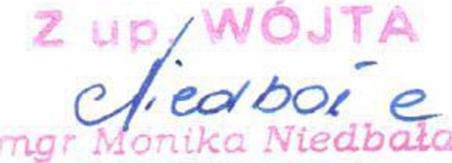
Zastępca Wójta

